SOLT French Module 3 Lesson 3
Instructor Manual

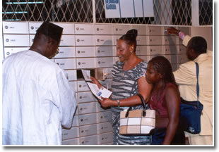
Postal Service

At the end of this lesson, you will be able to function in a French-speaking post office, use various postal services, and talk about the postal service in West Africa.

Discuss Postal Procedures

- Identify different services at the post office
- Buy stamps
- Ask the postal clerk how to fill out a form
- Send a package outside of the country
- Send a postal money order
- Discuss types of options/services at the post office
Scenario:
À la poste
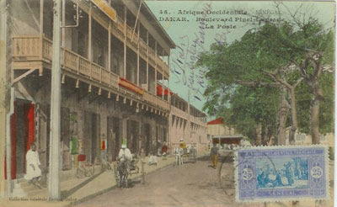
The following scenario introduces you to situations and words to use at the post office. Listen to your instructor read the scene and then answer the questions for a discussion.

Un passant: Bonjour Madame, je voudrais envoyer cette lettre aux Etats-Unis s’il vous plait?
La Postière: Oui, en prioritaire ou en economique?
Un passant: Je ne sais pas. Quelle est la difference?
La Postière: En prioritaire, comptez 2 a 3 jours pour arriver. En economique, 1 a 2
semaine. pour l’affranchissement, il faut que je la pese.
Un passant: La voici.
La Postière: Voila, en prioritaire, ca vous ferait 1630 FCFA et en economique 1000
FCFA.
Un passant Comme la difference n’est pas tres grande, j’aime autant l’envoyer en
prioritaire.
La Postière: D’accord (la preposee prend la lettre et la timbre). Desirez-vous autre
chose ?
Un passant Oui, un carnet de 10 timbres s’il vous plait.
La Postière: Tenez, ca vous fait 2900 FCFA.
Un passant Desole, je n’ai qu’un billet de 3000 FCFA.
La Postière: Ca ira je vous remercie, voici votre monnaie, 100 FCFA.
Un passant Merci et à bientôt.
La Postière: À bientot Monsieur.

*Pronunciation tip: le postier (no –r sound); la postière—feminine in the dialogue (–r sound).

Exercise 1 (follow-up)

Role-play the scenario with a partner and focus on pronunciation of the new vocabulary.

How to buy stamps and send a package

John is at the post office to send some mail. Read the conversation below and practice with a partner after you answer the true / false questions.

John: Je voudrais un timbre pour envoyer une carte postale aux Etats-Unis. Je voudrais aussi envoyer ce colis en recommandé.  Clerk: Voici votre timbre. Pour le colis, il faut remplir une fiche pour la douane. Indiquez ici le contenu du colis, signez et indiquez la date sur la ligne. Est-ce que c’est fragile?  John: Non. | To send  Via registered mail  Customs / content  Breakable

Vrai ou Faux? Give the correct answer for each false statement.

1. John wants to send a postcard to France. V / F; aux Etats-Unis
2. He wants to send a package via regular mail. V / F; en recommandé
3. He needs to fill a form to indicate what is in the package. V / F

Identify different services at the post office

À la poste

Here are some expressions for different services at the post office. Practice each expression (question) as your instructor goes over meaning and pronunciation.

- Je voudrais des timbres à …
- Combien en voulez-vous?
- Donnez m’en dix s’il vous plait.
- Voilà. C’est tout?
- Non. Je voudrais aussi …
- envoyer cette lettre
cette carte postale
ce colis
ce paquet
- acheter des aérogrammes

Exercise 2 (Class Work)

As your instructor reviews the above expressions, be prepared to indicate who says each; the clerk or the customer. For example, what question indicates an amount?

Items for basic services at the post office

Une lettre recommandée registered letter
Un mandat postal money order
Avez-vous du courier pour [nom]? Do you have any mail for [name]?
Votre passeport s’il vous plaît. Passport please.

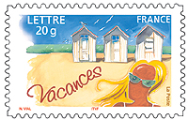  un timbre |   une carte postale |   une lettre par avion | 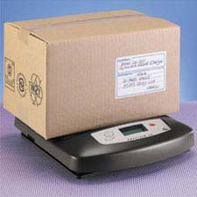  un paquet
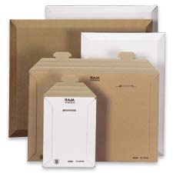  une pochette en carton | 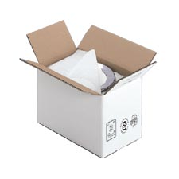  un colis | 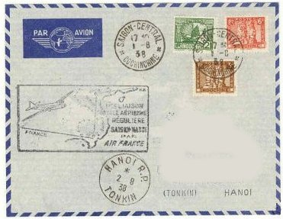  une lettre express

Most postal services will provide banking services that are comparable to what a bank offers.
However, there are different services and precautions to take. Read over this description of banking at the Post Office of Dakar and discuss the text in class:

Il est bon de savoir que la Poste gère également des comptes-chèque postaux garantis par l'état. À Dakar, si vous possédez un CCP en France vous pouvez même retirer de l'argent à la poste (si vous êtes munis d'un chéquier, d'une carte et d'un document d'identité). ATTENTION: cette dernière information est à prendre avec précaution. C'était le cas il y a plusieurs années.

*Note to the instructor: Inform students of banking services provided in other cities. The next lesson covers this information but students should be aware of the post office banking and accounts. Define in class un CCP = comptes-chèque postaux.
Buying stamps Acheter des timbres:

Listen as your instructor reviews the following expressions to use for stamps:

- Vous avez des timbres-poste?
- Pouvez-vous m'indiquer où je peux acheter des timbres,
s'il vous plaît?
- La vente des timbres, c'est à quel guichet?

These expressions and requests are more specific. Follow your instructor’s model with the different options listed below for buying stamps:

Je voudrais un timbre
- pour cette carte postale
- pour cette lettre
- pour ce paquet
- pour cet envoi urgent

Je voudrais des timbres pour courrier
- urbain
- national
- international

Je collectionne les timbres. J'en voudrais deux exemplaires de chaque...
Ils coûtent combien?

Exercise 3 (Pairs)

You need the following stamps to send a package. How will you ask the clerk at the post office for each of the following stamps? Your instructor will ask a few pairs to present a small scenario to the class.

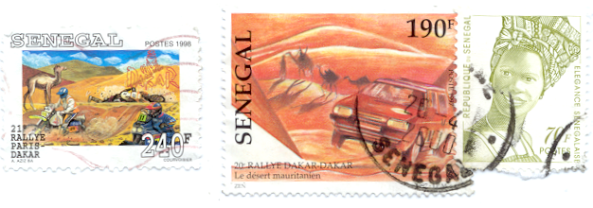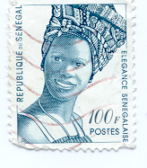

Exercise 4 (Class Work)

Your instructor will read the following vocabulary items, and class members will repeat after him/her. Discuss the pronunciation of each word. Then elicit a sentence using each word.
un mandat | Postal Money Orders
le courrier | Mail
le service postal (la poste) | Postal Service
l’epargne (n.f) | Savings
l’internet (n.m) le web | Internet

Answer Key: Answers may vary.
Send a package outside of the country

Sending and receiving letters and packages Envoyer et recevoir des lettres ou des paquets
Here are some expressions that you need to know for sending packages and letters outside of Sénégal. Listen as your instructor goes over each request or question.
Je veux envoyer
- un paquet
Il mettra longtemps à arriver?
Je voudrais recommander
- ce paquet
Il faut que j'envoie
Je voudrais envoyer
- ce paquet
par avion
par courrier prioritaire
Quel est le système
- le moins cher?
- le plus sûr?
- le plus rapide?
Je dois faire un envoi urgent.
- Sur ce paquet,
je dois indiquer le nom de l'expéditeur?

Exercise 5 (Class Work)

Fill in this form for a package (regular or standard delivery) and go over your answers with the rest of the class. Use abbreviations for the content information.
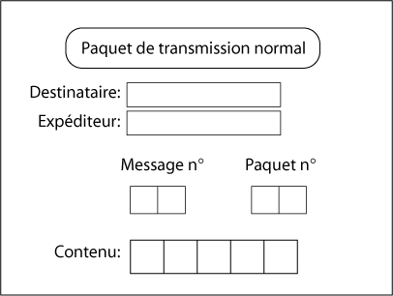
Send a postal money order Vous envoyez l’argent par mandat

Exercise 6 (Group Work)

Read the steps below to send a money order from a post office. With your group, decipher the steps from beginning to end. Select one person in the group to present the steps to the class. Use your vocabulary list and summarize the information with synonyms. Do not repeat each sentence word for word. First read a brief description of an international money order:

- Mandat International
Transférer des espèces à l'étranger avec le réseau postal international. Pas besoin d'avoir un compte à La Poste.

- Pour émettre un mandat international:
Présentez-vous dans un bureau de Poste; Remettez vos espèces; Communiquez le nom et l'adresse du destinataire. Les clients qui détiennent un CCP peuvent également s'adresser à leur centre financier. Le destinataire perçoit les fonds dans la monnaie qui a été retenue par le pays de destination pour effectuer le paiement. Dans la plupart des cas, le délai d'acheminement des fonds est du même ordre que celui de l'acheminement du courrier (exemples : 4 à 5 jours en Europe).

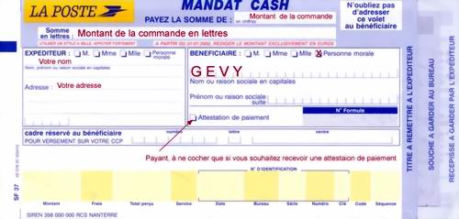

Discuss types of options/services at the post office

Different types of services such as opening an account or retrieving mail may require proof of identity. Here are expressions and questions to practice for other options at the post office. Read each question aloud:

- Je dois vous montrer mon passeport?
- Il vous faut d'autres papiers d'identité?
- Est-ce que quelqu'un d'autre peut venir à ma place pour
retirer...
- une lettre recommandée?
- un paquet?

Exercise 7 (Pair Work)

Use the above information to ask your partner about postal services that require proof of identity. Prepare a short scene for the class.

Exercise 8 (Class Work)

Look at the three window signs and answer the following questions by writing the number of the appropriate window on the blank lines. After you write out your answers, prepare a sentence to present to the class. Example: Pour acheter des timbres, il faut aller au guichet…

1 | 2 | 3
Téléphone  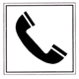 | Aérogrammes  mandats  timbre en gros recommandés | Paquets / colis  affranchissements par avion

You want to… You go to window #…

Buy several sheets of stamps Guichet 2
Send a registered letter 2
Send a postal money order 2

Send an air mail letter 3
Send an aerogram 2
Mail a parcel 3
Mail a letter 3
Make a phone call 1

Ask the postal clerk how to fill out a form

Your instructor will ask two students to role-play this scene where John wants to send an express letter to his sister.

John: Pouvez-vous m’aider à remplir ce formulaire, s’il vous plaît?
Clerk: Bien sûr. Ecrivez le texte de votre lettre en courrier prioritaire
ici, une lettre par case. Indiquez ici votre nom et adresse, et là le nom et l’adresse du destinataire. C’est tout.
John: Merci. Elle mettra longtemps à arriver?
Clerk: Je vous en prie.

Exercise 9

Based on the short dialogue above, fill out the form below for John with the following and then go over the English meaning for John’s text:

From: John Ryan, Poste restante, Dakar, Sénégal.
To: Julie Smith, 2367 N. Mesa Dr. Phoenix, AZ 85604.
Text: Suis bien arrivé au Sénégal. Tout va bien. Téléphonerai bientôt. John.
Arrived okay / Got to Senegal. Everything’s going well. Will call soon. John.

Formulaires

Below are expressions that you need to know for filling out and asking about forms at the post office. Listen as your instructor models pronunciation.

Dois-je remplir un formulaire?
Où sont les formulaires?
Je voudrais les formulaires
- pour courrier recommandé
- pour courrier urgent
- pour remboursements
Je peux emporter quelques formulaires à la maison?
Je ne comprends pas ce que dit le formulaire
Vous pouvez m'aider, s.v.p.?
Là, où il y a écrit...,
- qu'est-ce que ça veut dire? - qu'est-ce que je dois mettre?

Exercise 10 (Pair Work)

With your partner, create an urgent message to send to the U.S. Use the space provided below and then fill in the “Message” form. Determine how the message will be sent and create a short situation where you explain to the clerk that it must be sent immediately.

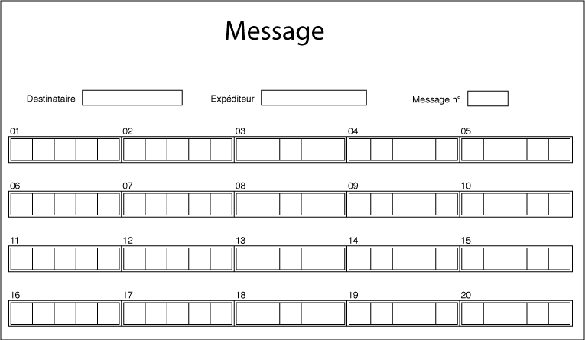

The verbs écrire (to write) and lire (to read)

In Module II, Lesson 3 you learned about the irregular verb to read (lire). A similar verb is “écrire,” to write. In English we say, “to read and to write” and in French, the same two verbs are used together in many contexts; lire et écrire. Review the conjugation of lire:

je lis | nous lisons
tu lis | vous lisez
il / elle / on lit | ils / elles lisent

Now study the conjugation of écrire:

no [s] sound | j’écris | nous écrivons
no [s] sound | tu écris | vous écrivez
no [s] sound | il / elle / on écrit | ils / elles écrivent

Exercise 1 (Pair Work)

Ask your partner questions with the verb écrire. Include new vocabulary when possible. Take turns and for practice, replace the formal with the informal forms for each question. Answer as indicated.
Example: Est-ce que vous écrivez beaucoup de lettres ? Oui j’écris assez et toi, est-ce que tu écris beaucoup?

- Aimez-vous écrire?

- Écrivez-vous souvent / rarement / de temps en temps / aussi souvent que possible (des lettres, des cartes postales) à vos amis?

- À qui écrivez-vous?

- À qui n’écrivez-vous jamais?

- À qui écrivez-vous une fois par an?

- Écrivez-vous lisiblement? avec la main droite? la main gauche?

*Note to the instructor: inform students (examples) of the indirect object answers in the next section. They may use: J’écris à mes amis and then Je leur écris. Also, include:
“Are you right-handed” Es-tu droitier? or left-handed gauchier? for answer possibilities #6.

Indirect object pronouns

Indirect objects usually answer the questions to whom? or for whom? In French, indirect objects are always preceded by the preposition à. There may be both a direct and an indirect object in one sentence:
J’écris une lettre à mes parents.
une lettre = direct object (what) à mes parents = indirect object (to whom)
You will learn about the order of double object pronouns in Lesson 4.
Indirect object pronouns replace indirect object nouns; they are the same as direct object pronouns except for the third persons:

me, m’ | to/for me | nous | to/for us
te, t’ | to/for you | vous | to/for you
lui | to/for him/her | leur | to/for them

The pronouns lui and leur replace à + nouns designating people. Note that lui can correspond to a masculine or feminine noun: Je lui parle = I’m talking to him (or to her). These two are NOT used with the verb penser (à): Tu penses à eux? Oui, je pense à eux.
When you use penser à + people, use a stress pronoun as in the above example.
As with other indirect object pronouns, lui et leur can sometimes correspond to for him/her:
à ma mere Je lui achète un cadeau. I buy a gift for her.
à mes amis Je leur garde des places. I’m saving some seats for them.

Reminder: certain verbs use an indirect object in French but a direct object in English. Three common verbs like this are: téléphoner à, répondre à, and demander à. It is important to learn verbs with the required preposition à so that you know whether to use direct or indirect objects with them.

If you have a reflexive verb or 2 pronouns used with a reflexive verb, the reflexive pronoun comes first: Je m’achète des vêtements. Je m’en achète. Again, the next lesson will explain how to use two object pronouns in one sentence.

Here is a list of common verbs in French that are often followed by à and use indirect object pronouns. Some of these verbs may also be used with direct object pronouns; parler → I speak French (direct object) to my friends (indirect object):

- acheter à to buy (for)
- demander à to ask
- dire à to tell (to)
- donner à to give (to)
- écrire à to write (to)
- emprunter à to borrow (from)
- envoyer à to send (to)
- montrer à to show (to)
- parler à to speak (to)
- prêter à to lend/loan (to)
- répondre à to answer

Exercise 1

For each sentence below, underline the direct objects given. Define in English each vocabulary word for the postal service.

1. Vous voulez envoyer une télégramme en Amérique. telegram
2. Vous quittez les Etats-Unis et vous voulez faire suivre votre courrier. your mail
3. Vous voulez poster une lettre. letter
4. Puis-je avoir une formule de lettre recommandé? form (registered letter)

Exercise 2

Replace each indirect object in the following sentences with a pronoun.

- Nous écrivons des lettres à nos parents. Nous leur écrivons des lettres.
- Elle téléphone à sa sœur tous les jours. Elle lui téléphone tous les jours.
- Tu écris une carte à ton frère pour son anniversaire. Tu lui écris une carte.
- Les étudiants posent souvent des questions à leurs professeurs. Ils leur posent souvent des questions.
- Vous demandez une permission au capitaine. Vous lui demandez une permission.
- Le capitaine donne une permission de trois jours aux sergents. Il leur donne une permission.
- Le professeur explique la grammaire aux étudiants. Il leur explique la grammaire.
- Le marchand vend des souvenirs aux touristes. Il leur vend des souvenirs.

*Note to the instructor: Before you go over the answers to this exercise, write a few examples on the board of sentences that have more than one object pronoun. Go over the English equivalents. This will prepare students for new information about the order of pronouns.
Example—Nous leur en écrivons. We write some to them.

Exercise 3

Use donner OR acheter + indirect object pronouns as you detail what holiday gifts you will buy for each of the people listed. Even though you will use the present tense, the future idea is implied. Add one sentence for each indicating how you will send the gift.
- à ma mère Je lui donne/achète […].
- à mon copain Je lui donne […].
- à mes cousins Je leur donne […].
- à mon oncle Je lui donne […].
- à mes voisins Je leur donne […].

Exercise 4

Prepare oral answers for Exercise 3. Include both sentences (I buy a gift for her and send it by air).
Aérogramme (n.m)  Affranchissement (n.m)  Afrique (n.f)  Amérique (n.f)  Anniversaire (n.m)  Asie (n.f)  Automatique (adj.)  Avion (n.m)  Boîte postale (n.f)  Bureau de poste (n.m)  Bureau de tabac (n.m)  Carte postale (n.f)  Colis (n.m)  Correspondance (n.f)  Courrier (n.m)  Demander (verb)  Distributeur (n.m)  Donner (verb)  Donner lieu à (verb)  Écrire (verb)  Employé (e) (noun)  En gros  Envoi (n.m)  Envoyer (à) (verb)  Facteur (n.m)  Intérieur (n.m)  Lettre (n.f)  Lettre express (n.f)  Lettre recommandée (n.f)  Mail (n.m)  Mandat (n.m)  P.T.T. (n.m.p) Postes Télégraphes Téléphones  Paquet (n.m)  Payer (verb)  Poser (verb)  Postal (e) (aux) adj.  Poste restante (n.f)  Poster/mettre à la poste (verb)  Postier (ière) n.m.f  Principal (e) adj.  Procurer (verb)  Quantité (n.f)  Retrait (n.m)  Sauf précision  Taxe (n.f)  Timbre (n.m) | Airmail letter  Postage  Africa  America  Birthday, Anniversary  Asia  Automatic  Airplane  Post office box  Post office  Tobacco shop  Postcard  Parcel  Mail, Correspondence  Mail  To ask, To ask for  Distributor, Slot machine  To give  To cause or give rise to, occasion  To write  Employee  Roughly, Wholesale  Shipment  To send to  Mailman  Interior  Letter  Express mail  Certified mail  Message via email  Money order, remittance  Postal Service; old term still used  Package  To pay (for)  To ask (question)  Related to the post office  General delivery  To mail  Postal Clerk  Main  To obtain, to get  Quantity  Withdrawal  Except where indicated  Tax  Stamp

Accusé de réception (n.m)  Acheminement des envois postaux (n.m)  Adresse de l'expéditeur (n.f)  Adresse de réexpédition  Affranchissement des envois (n.m)  Assurance (n.f)  Avis de livraison (n.m)  Avis de réception  Bac (n.m)  Base de données (n.f)  Bureau de destination  Cacheter (verb)  Changement d'adresse (n.m)  Code postal (n.m)  Colis avec valeur déclarée (n.m)  Courrier à l'arrivée (n.m)  Courrier au départ  Courrier économique  Courrier électronique  Courrier express  Courrier international  Courrier prioritaire  Destinataire inconnu (n.m)  Distribution (n.f)  Échelon de poids (n.m)  Enveloppe prêt-à-poster (n.f)  Envoi en nombre (n.m)  Épargne (n.f)  Faire suivre (verb)  Fichier d'adresse (n.m)  Objet plat (n.m)  Port payé (n.m)  Réexpédier (verb)  Retour à l'envoyeur  Routage (n.m)  Surtaxe aérienne (n.f) | Acknowledgment of Receipt  Routing of mail  Return address  Forwarding address  Postage  Insurance fee  Advice of delivery  Advice of delivery  Tray  Database  Office of destination  To seal (envelope)  Change of address  ZIP Code (US)  Insured parcel  Incoming mail  Outgoing mail  Economy mail  Electronic mail (E mail)  Express mail  International mail  Priority mail  Unknown Addressee  Delivery  Weight Unit  Pre- paid envelope  Bulk mail  Savings  To forward  Mailing list  Flat object  Postage paid  To readdress  Return to sender  Bulk postage rebate  Air surcharge

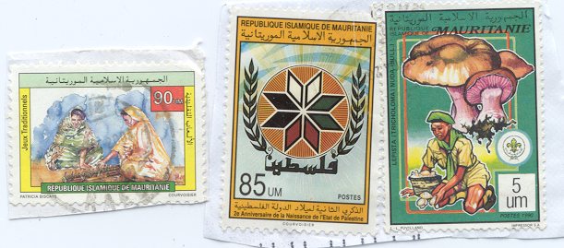
des timbres de Mauritanie

Postal Service in Africa

In general, there are many post office outlets in every major African city from which one can send letters, parcels or remittances. However, because of the absence of names on many streets and because of poor organization of the postal service in several African countries, letters tend not to reach their destination on time, if at all. Stories of stolen or missing packages are also a constant topic almost everywhere in the continent, and despite the increasing number of complaints, the situation has not changed a bit. In certain cases, it has even worsened. In Guinea, the population has given up on the post office. Guineans abroad prefer to send their parcels through traveling friends and acquaintances, rather than through the postal service, even if it means long delays since it is not every day that one finds a trusted and willing carrier. The same is true of Mauritanians in the United States who can only rely on returning colleagues to send packages. The main culprits have been the local postal office workers who, according to the population, open and search bulky letters and parcels to steal their contents. Post office box holders are not spared by the situation either, and many of their complaints have been unanswered. People talk of general complicity that involves both junior and senior employees who always complain of inadequate salaries. The lack of accountability in a major government apparatus, such as the post office, is certainly the main reason why the situation is persisting.

For a while, Senegal has been one of the few bright spots in that part of Africa in terms of mail service reliability. Recently, however, tales of open or missing parcels have surfaced around the country, creating a great paranoia among the population. To their credit, Senegalese postal authorities are said to be doing something about it, and there is still a large number of the country’s expatriates who do their transactions through the national post office.

Activity 1

What do you say when you want to…

1. send a telegram? a. je voudrais chercher un télégramme
b. je voudrais envoyer un télégramme
c. je voudrais ouvrir un télégramme
2. mail a registered letter? a. Je voudrais envoyer une lettre par avion
b. Je voudrais envoyer une lettre exprès
c. Je voudrais envoyer une lettre recommandée
3. fill out a form? a. Je dois remplir un formulaire
b. je dois remplir un mandat
c. je dois remplir un télégramme
4. send a package? a. je viens chercher un colis
b. je voudrais envoyer un paquet
c. je voudrais ouvrir un paquet

Activity 2

Put the following instructions about mailing a package in the right order. Prepare oral answers.

a.. Donner le colis à l’employé 6
b. Aller au guichet numéro 3 5
c. Signer le formulaire 4
d. Prendre un formulaire pour envois recommandés 2
e. Remplir le formulaire 3
f. Payer 6
g. Aller à la poste 1

Activity 3

Unscramble the words in bold font to reconstitute the text.

Si vous voulez envoyer une tretle, vous avez besoin d’un mibret. Avec un mibret, vous ne pouvez pas envoyer un emraglétém. Ça se fait au chitgue et ça coûte plus cher. Au chitgue vous ne pouvez pas nhpléétreo. Pour faire ça, vous devez aller dans une ibacne. Avez-vous assez de enonaim? Vous savez, les communications ienalnatrenito ne sont pas bon marché!

Activity 4

Read the following texts and check whether the statements are vrai or faux. After the class goes over the correct answers, your instructor will ask a couple of students to read the texts aloud. Take a few minutes to practice pronunciation and underline new vocabulary.

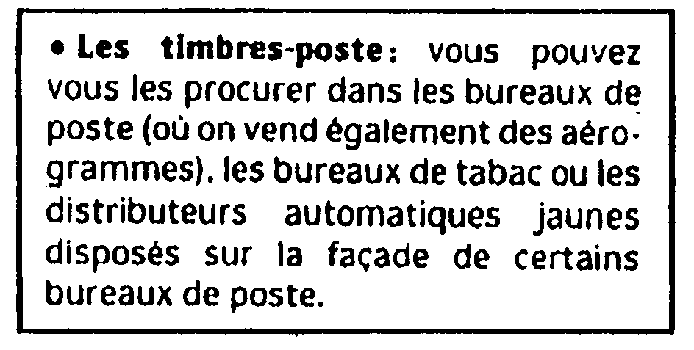 | Postage stamps can be purchased in tobacco shops. V / F
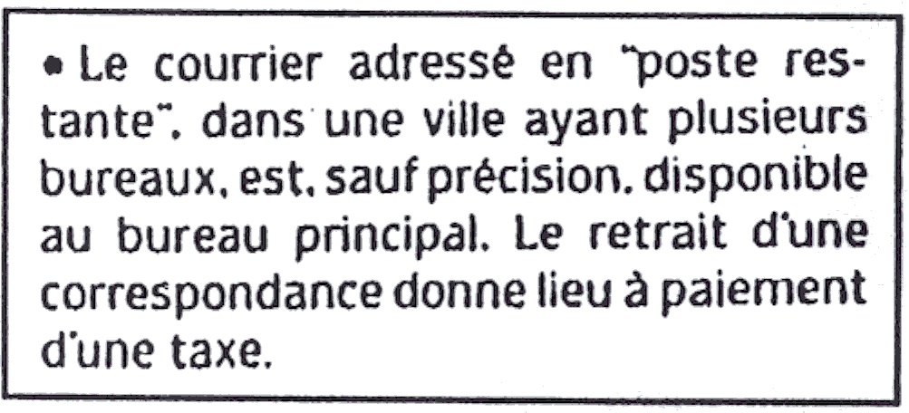 | The poste restante mail service is free of charge. V / F
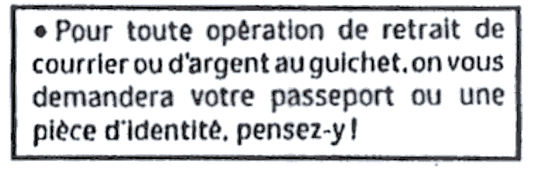 | To get your mail you must show an ID.  V / F

Activity 5

Look at the form below and fill in your billing information before you send a package overseas. Explain to the clerk (your partner) that the billing address is different from the delivery address. The clerk will go through each piece of identity necessary for this transaction. Repeat the scene for at least 2 sets of pairs in the class. Afterwards, discuss issues or difficulties for mailing packages and paying at the post office. Think about critical issues for sending a package and necessary words to ask questions once you wait in line and must discuss with the clerk.

Adresse de facturation:

Nom :
Prénom :
Adresse :
Raison sociale:
(si société)
Code postal :
Ville :
Pays :
E-mail :
Tél :
Fax :

Activity 1

Practice different indirect objects by asking each other the following questions with verbs from other lessons. Make sure you use an indirect object pronoun to avoid some repetitions. Make at least 3 of your responses negative.

- Est-ce que le professeur te pose souvent des questions?
- Tu réponds toujours au professeur?
- Tu écris souvent à tes parents?
- Combien de fois par mois téléphones-tu à ta famille?
- Quand rends-tu visite à tes grands-parents?
- Qu’est-ce que tu dis à tes amis avant l’examen de français?
- Qu’est-ce que tu veux demander au capitaine?
- Quand donnes-tu des fleurs à ton mari / ta femme?

Activity 2

You want to send money to your family. Fill the form below to send a money order in the amount of $ 500. Your instructor will ask a few students to give their answers aloud.

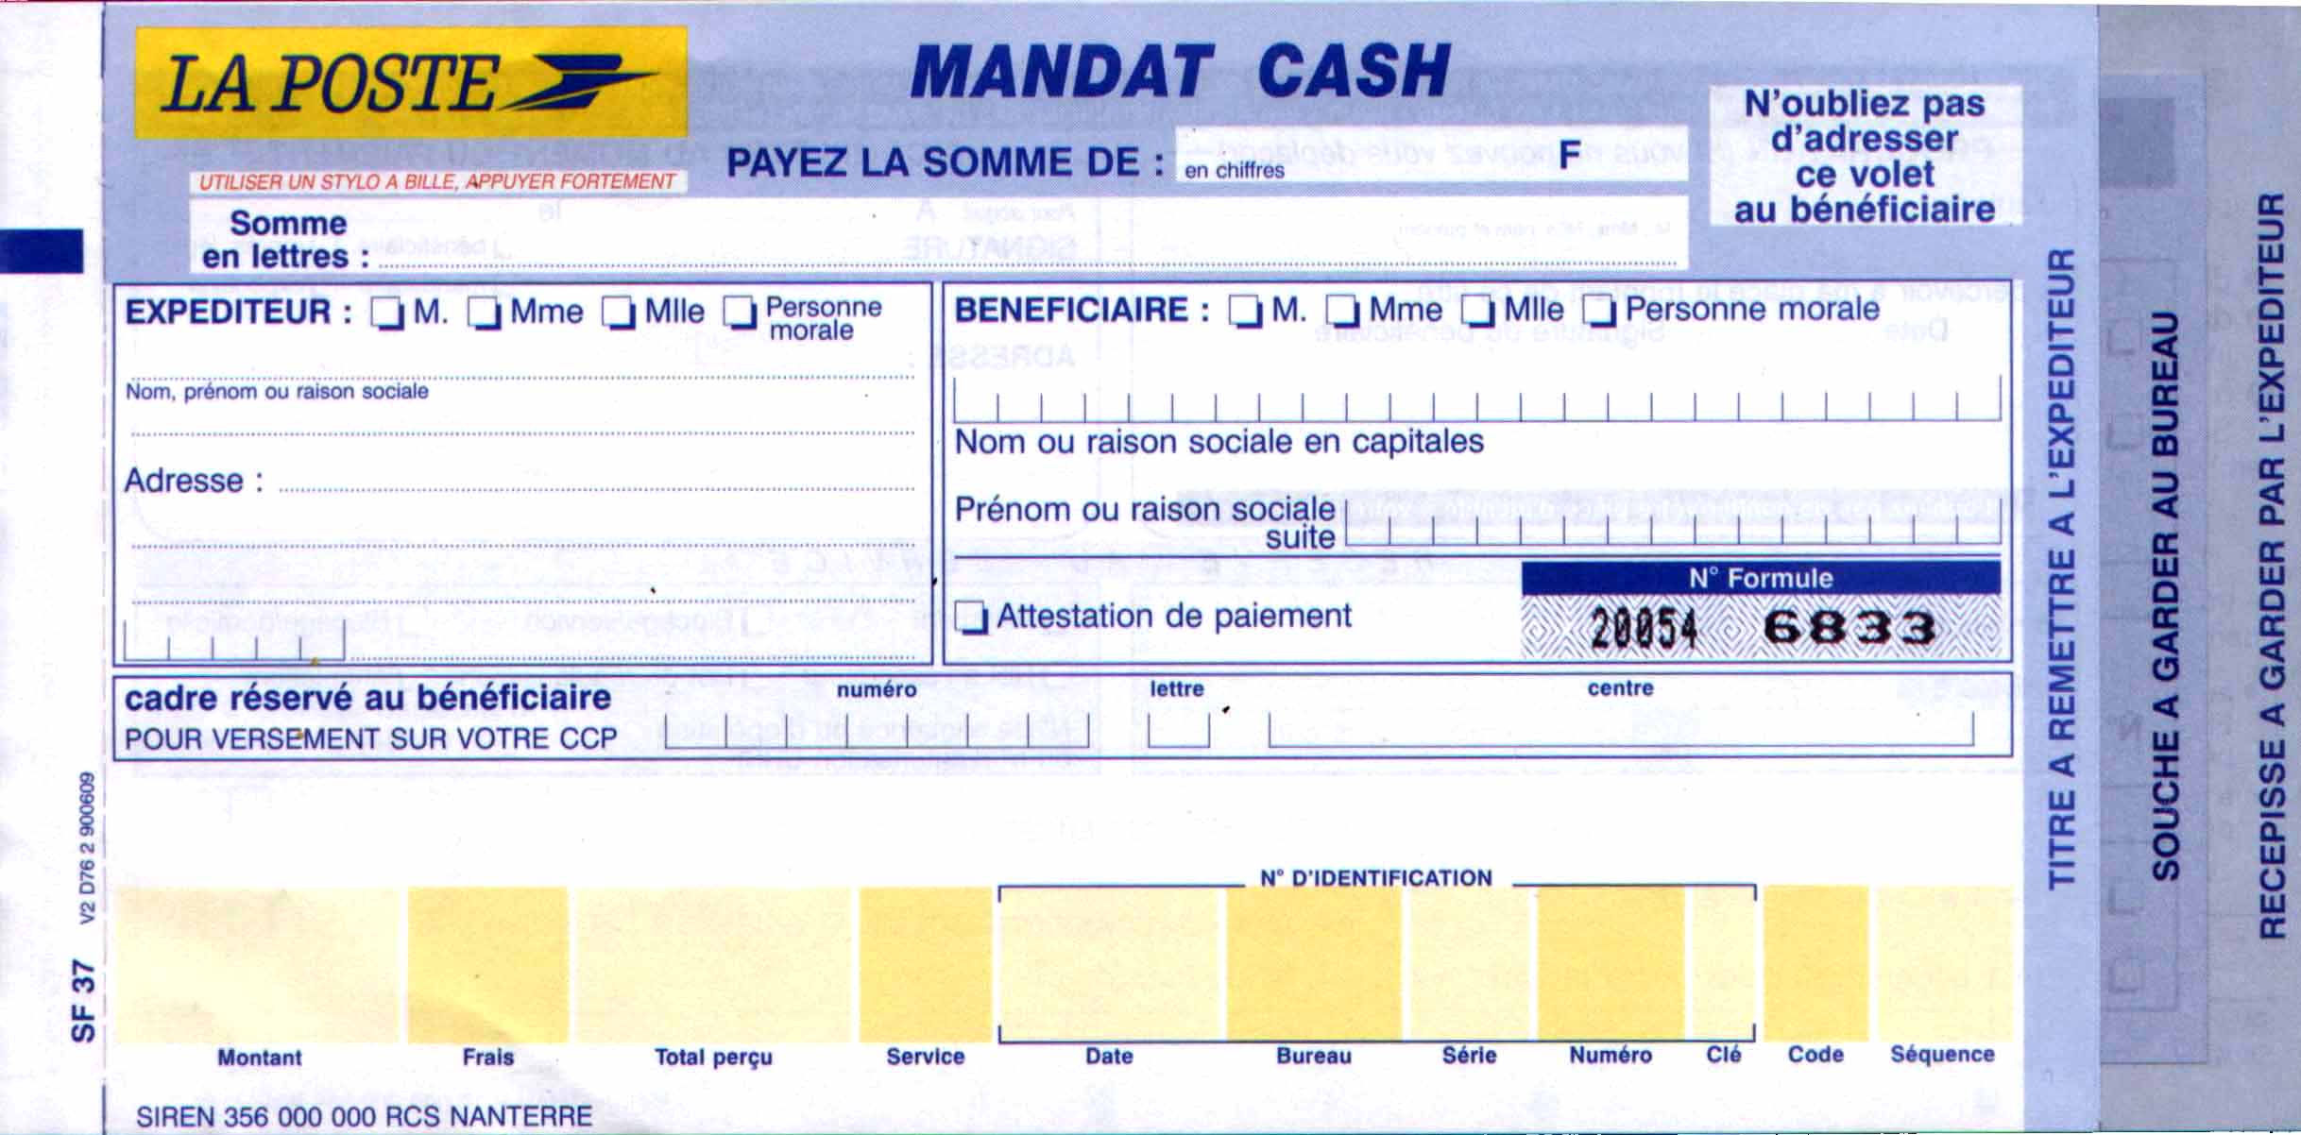

Activity 3

Role-play. Explain to the postal clerk that you want to send a package via registered mail. The clerk will give you the form (below) to fill out. Ask for help whenever you are not sure how to fill it. Present to the class.

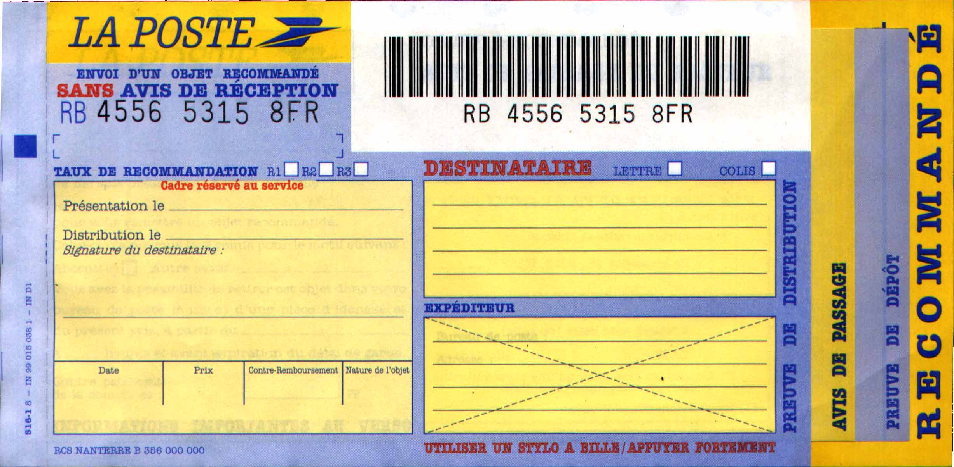

Activity 4

For international packages, you also need to fill out the following form. Use this sample form to practice filling out a form for overseas. How does this one differ from the money orders or registered mail? Think of an object to mail and compare your item description with the rest of the class. This section will be filled out by the agent (réservé au service).

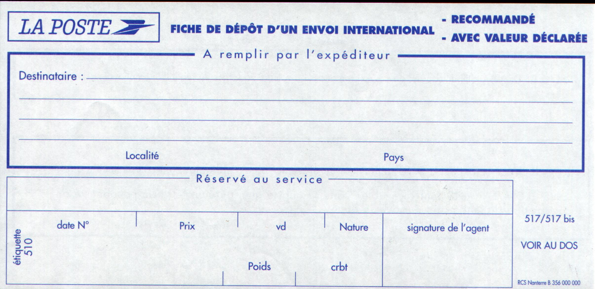

Pair Activities, Student A

Activity 5

You have several letters to mail: one to your family in the US, one to your best friend in France, one to your spouse in Mexico. You only have 1 500F CFA. Ask the clerk (Student B) at the post office how much it will cost to mail each letter, and then ask for the stamps. If you don’t have enough money, decide which letter(s) you’ll send.

Activity 6

You and your partner are trying to fiqure out rates for sending letters all over the world. Take turns asking questions to fill in the rates missing from your chart.

Example: Combien coûte l’affranchissement d’une lettre pour les USA?

Tarifs pour envoi de lettres postales
Intérieur | Afrique | Amérique | Asie | Europe | Océanie
120F CFA |  | 550 F CFA |  | 440 F

Pair Activities, Student B

Activity 5

You are a clerk at the post office. Help your customer using the following chart to answer his/her questions.

Tarifs pour envoi de lettres postales
Intérieur | Afrique | Amérique | Asie | Europe | Océanie
120F CFA | 300 F CFA | 600 F CFA | 660 F | 450 F | 700 F

Activity 6

Take turns asking questions to fill in the rates missing from your chart.
Example: Combien coûte l’affranchissement d’une lettre pour les USA?

Tarifs pour envoi de lettres postales
Intérieur | Afrique | Amérique | Asie | Europe | Océanie
 | 280 F CFA |  | 640 F |  | 690 F

Activity 1 Track 37

CD. Listen to an exchange between a postal clerk and a customer and check whether the statements are vrai or faux.

Script:
A: Bonjour Madame. Je voudrais un timbre pour envoyer une lettre aux Etats-Unis, s’il vous plaît.
B: Vous êtes au mauvais guichet, pour les timbres, il faut aller au guichet numéro 3.

1. The customer wants stamps for an air mail letter V / F
2. He wants stamps for a package V / F
3. The customer is at the wrong window V / F

Activity 2

You need to decipher a message for your partner who just received the telegram below from Uncle Albert. Go through each section for him and give him the news.

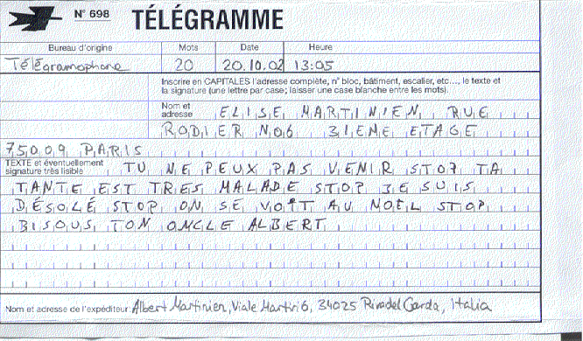

Activity 3

Read the following text about post office stations in Dakar and check whether the statements are vrai or faux. Correct the ones that are faux before a class discussion.

LES BUREAUX DE POSTE
Plusieurs bureaux de poste vous permettront de poster lettres, colis et mandats. Si vous restez un certain temps et désirez recevoir du courrier vous pourrez pour 6600CFA (10€) ouvrir une boîte postale dans l'un de ces bureaux de poste. Vous pourrez également recevoir lettres et mandats en poste restante. Une toute petite commission est prélevée sur les mandats émis à l'étranger et pour prendre vos lettres en poste restante vous devrez acquitter le prix d'un timbre tarif international (300CFA). Si vous recevez des colis chez vous, en poste restante ou une boîte postale vous devrez aller les retirer à la poste Peytavin ou la poste de l'aéroport qui sont munies d'un service des douanes.
Si on vous écrit en poste restante ou en boîte postale précisez bien le bureau de poste concerné ! Sinon, par défaut, les lettres sont envoyées à la Poste Principale. Il est également bon de noter que la plupart des agences proposent l'émission ou la réception de mandat en Western Union, de mandat traditionnels et de mandat "fax". Cette dernière solution est particulièrement intéressante pour les transferts d'argent à l'intérieur du Sénégal puisque le jour même de l'émission du mandat, le destinataire peut retirer l'argent dans son bureau de poste situé à l'autre bout du pays.

source: senegalaisement.com

1. One can mail letters and money orders from the post office. V / F
2. You can have mail sent to you at the post office. V / F
3. A P.O. Box costs 300 CFA. V / F
4. International packages should be picked up at customs. V / F

Activity 4

Prepare your part of this dialogue outside of class and practice at least one time with your partner before presenting to the rest of the class.
You are far from home and want to send a package to your family. You enter a post office and need to communicate in French with the clerk. Tell him/her (your partner) that you want to send the parcel by airmail. Give him/her the mailing address and ask how much it costs to send postcards to the U.S (that you plan to send in a few days). Tell him/her you want to also buy 10 stamps. Ask how much you owe, pay the clerk and thank him/her.
For this dialogue, think about: greetings, currency units, weights and measures, unexpected questions such as your choice of stamps

